Puerto Montt a 20 de julio de 2020

Estimado Pablo Rojas Líbano, jefe de carrera de psicología:
Junto con saludar y esperando que se encuentre bien, envío la presente carta conforme a las indicaciones del profesor y coordinador de memoria Mauricio López para solicitar formalmente una prórroga en la entrega del documento de la memoria, luego que su límite de tiempo fuera un detalle que no tenía presente una vez que, por motivos económicos y familiares, tuviera que volver a mi ciudad, Puerto Montt, luego de terminar los cursos del diplomado. Sin embargo, y por las mismas circunstancias, me es necesario acabar lo más pronto posible con todo lo que me resta para poder por fin graduarme.
Mi memoria se encuentra en su fase final, ya prácticamente terminada a falta de una última edición de su estructura global, por lo que, si es posible realizar el trámite de su entrega y defensa vía internet dado el contexto sanitario —lo cual es una de mis inquietudes y la razón por la cual aún no he finalizado el proceso de matricula a pesar de haberla solicitado—, me comprometo con efectuar su envío a más tardar el 1 de octubre del presente año, aun cuando confío en que podrá estar terminada mucho antes, y por consiguiente a poder defenderla desde el mismo instante en que se haya hecho su entrega.
Hago presente que esta solicitud es respaldada por el Profesor Jorge Fernández quien es el patrocinante de mi Memoria de Título.
Agradecido de antemano se despide atentamente
Mauricio E. Araya Schafer

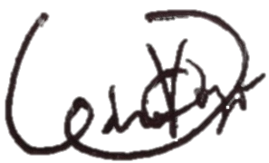

Mauricio E. Araya Schafer
(Rut: 18.802.155-7)

